ВНИМАНИЕ!!!!
В Югре началось оперативно – профилактическое
мероприятие «Ставная Сеть»
С наступлением зимнего периода осуществления рыболовства соблюдения Правил рыболовства для Западно-Сибирского рыбохозяйственного бассейна утвержденных приказом Министерства сельского хозяйства Российской Федерации от 30.10.2020 №646 (далее-Правила рыболовства) в целях усиления контроля и надзора на водных объектах рыбохозяйственного значения, на территории Югры в период с 15 декабря по 1 февраля проходит оперативно – профилактическое мероприятие «Ставная сеть».

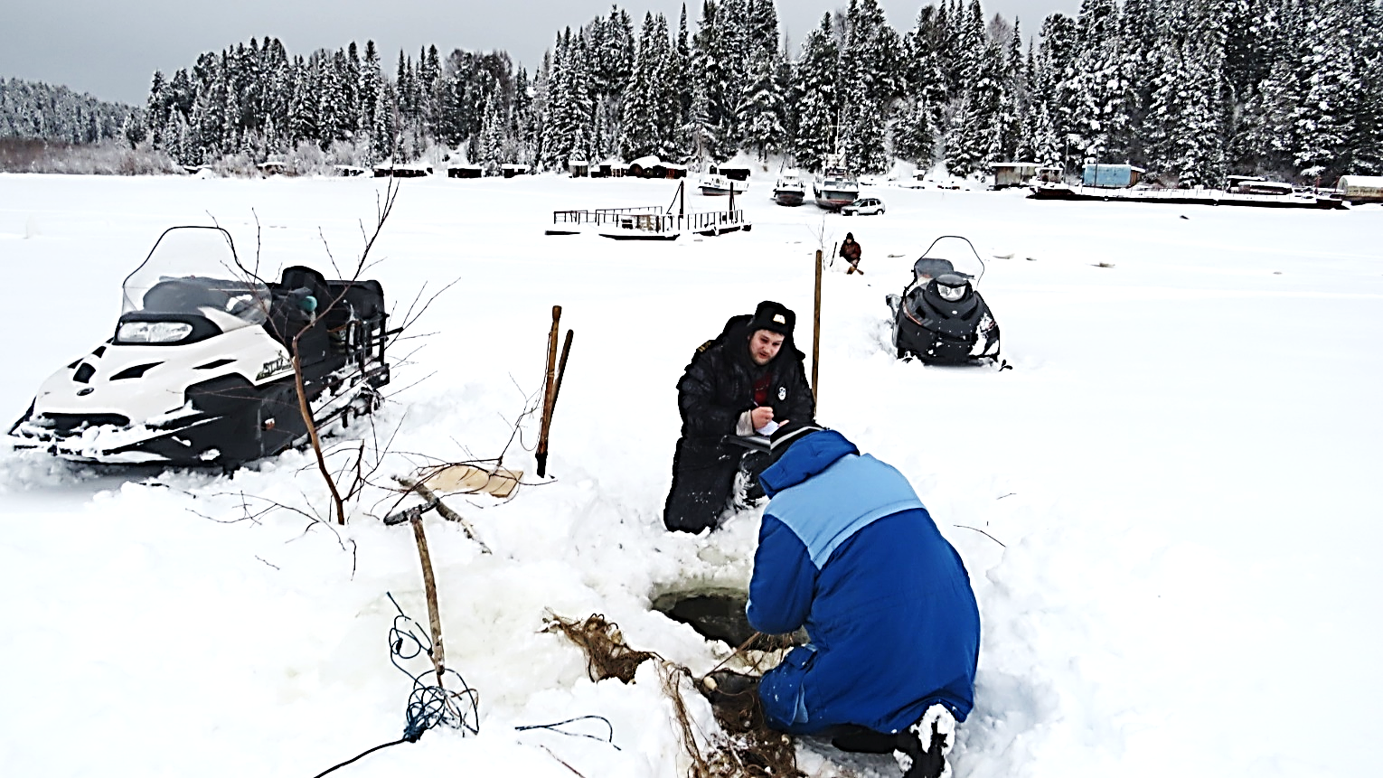

Согласно пункту 20.1 Правил рыболовства, запрещается добыча (вылов) всех водных биоресурсов 15 декабря по 1 февраля - ставными сетями в русле реки Обь и в ее протоках.
В указанный период, будет осуществляться постоянная работа групп, сформированных государственными инспекторами Нижнеобского ТУ Росрыболовства и состоящими из заинтересованных контрольно-надзорных органов (Полиция, Росгвардия, ГИМС МЧС России по Югре, Природнадзор Югры).
Под особым контролем реки Обь (включая: Малую Обь, Тоготскую Обь, Горную Обь, Юганскую Обь), а также иные протоки реки Обь.
В связи с реализацией политики открытости и прозрачности деятельности органов рыбоохраны, при участии органов государственной власти Югры и муниципальных образований, организовано проведение информационно-разъяснительной компании с привлечение средств массовой информации и интернет-ресурсов Югры и муниципальных образований, распространение информационных материалов.
Нижнеобское ТУ Росрыболовства информирует, согласно Правил рыболовства на водных объектах Югры в зимний период запрещается добыча (вылов) всех видов водных биоресурсов:
- с 15 декабря по 1 февраля - ставными сетями в русле реки Обь и в ее протоках;
- с 6 ноября до распаления льда - в реке Ляпин выше по течению от ямы Мелкань-Рось, включительно (84 км от устья) и ее притоках - Щекурье, Манье, Народе, Хулге, за исключением добычи (вылова) частиковых видов рыб береговыми ловушками, налима - крючковой снастью;
- в течение всего года - в сорах Ванзеватский и Самутнельский, за исключением добычи (вылова) частиковых видов рыб от распадения льда до начала захода в соры сиговых рыб, но не позднее 11 июня;
- с 1 сентября до распаления льда - на зимовальных ямах, указанных в приложении № 1 «Перечень зимовальных ям, расположенных на водных объектах рыбохозяйственного значения Западно-Сибирского рыбохозяйственного бассейна» к Правилам рыболовства.
Запретные для добычи (вылова) виды водных биоресурсов:
осетр сибирский, нельма, муксун и таймень - повсеместно, за исключением отлова производителей муксуна в целях аквакультуры (рыбоводства);
хариус - в реках Казым, Назым, Большой Атлым;
пелядь (сырок) - в озерах Ендра (Ендырь Согомский), Долгий сор, Айтор, Энетор.
На водных объектах Югры, за исключением периода с 15 декабря по 1 февраля в русле реки Обь и в ее протоках, допускается применение на одного гражданина:
- одной ставной сети длиной не более 30 м, с размером (шагом) ячеи, указанным в пункте 20.4 Правил рыболовства, за исключением озер Домашнее, Лахсентур, Сырковое, Энетор, Шопох Кондинского района, Ендра (Ендырь), Долгий сор, Шош-ега-тор, Медвежье Ханты-Мансийского района;
- одного фитиля с крылом длиной не более 2 м, с размером (шагом) ячеи, указанным в пункте 20.4 Правил рыболовства;
с обязательным обозначением орудия лова с помощью буев или опознавательных знаков, на которые нанесена информация о владельце орудия лова.
При любительском и спортивном рыболовстве запрещается применение сетных орудий добычи (вылова) из лески (мононити).
Суточная норма добычи (вылова) водных биоресурсов (за исключением случая, если для таких водных биоресурсов установлен постоянный или временный запрет добычи (вылова) при осуществлении любительского рыболовства) для каждого гражданина при осуществлении любительского рыболовства в границах Ханты-Мансийского автономного округа - Югры указана в таблице 38.1:

Таблица 38.1
Наименование водных биоресурсов | Суточная норма добычи (вылова)
Тугун | 3 кг
Хариус сибирский | 3 кг
Язь, щука, налим, судак (суммарно) | 10 кг
Окунь, плотва, елец, карась (суммарно) | 30 кг
Пелядь (сырок) | 5 кг
Сиг-пыжьян | 5 кг

Суммарная суточная норма добычи (вылова) для всех видов водных биоресурсов, указанных в таблице 38.1, составляет не более 30 кг или один экземпляр в случае, если его вес превышает 30 кг.
В случае превышения суммарной суточной нормы добыча (вылов) водных биоресурсов прекращается.
Правила рыболовства, обязательны для исполнения юридическими лицами и гражданами, осуществляющими рыболовство и иную связанную с использованием водных биоресурсов деятельность.
Ознакомиться с полным текстом Правил рыболовства, можно на сайте http://www.noturfish.ru в разделе: нормативная правовая база - Нормативные правовые акты Министерства сельского хозяйства – Правила рыболовства для Западно-Сибирского рыбохозяйственного бассейна или на странице социальной сети «В Контакте» сообщество «Рыбоохрана Югры» (https://vk.com/rybaohrana_ugra) раздел – Документы.
Юридические лица, индивидуальные предприниматели и граждане, осуществляющие добычу (вылов) водных биоресурсов, виновные в нарушении Правил рыболовства, несут административную и уголовную ответственность в соответствии с законодательством Российской Федерации.
В случае выявления признаков нарушения Правил рыболовства, обращаться в отдел государственного контроля, надзора, охраны водных биологических ресурсов и среды их обитания по Ханты-Мансийскому автономному округу – Югре 628002, г. Ханты-Мансийск, ул. Гагарина, д.186, телефон (3467) 33-67-93, e-mail: goscontrol86@tmn.fish.gov.ru.

